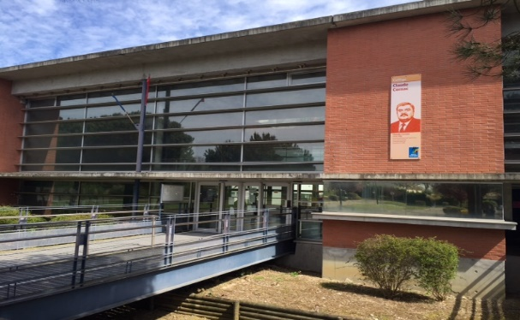

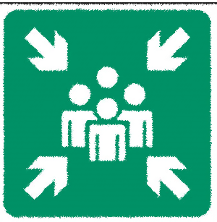

Fiche poste :

La gestion des flux

 | LES DIFFERENTS TEMPS | DESCRIPTION DU POSTE
□ | L’entrée et la sortie des élèves | L’ENTREE DES ELEVES au collège se fait librement. L’agent d’accueil et le surveillant de hall veillent au bon déroulement. La Direction est présente sur le parvis du collège à partir de 8h jusquà 8h30.  C’est aussi un moment important de la journée. Il faut les accueillir avec un bonjour, les renseigner et les guider vers la cour. Il faut éviter de les interpeller dès leur arrivée car ils peuvent se sentir « agressés ».  Par contre, Le Plan Vigipirate nous oblige à avoir une vigilance accrue sur les entrées et sorties de toute personne extérieure à l’établissement. Lorsque vous voyez un adulte entrer dans le hall, dirigez-vous vers lui pour lui demander ce qu’il veut et dirigez-le vers le service concerné. L’agent d’accueil, s’il est présent, lui aura fait signer au préalable le registre d’entrée.  Les anciens élèves ne sont pas admis dans l’établissement. S’ils souhaitent voir un enseignant, ils doivent l’attendre à la sortie. En aucun cas, ils ne peuvent circuler dans le bâtiment.  LA SORTIE DES ELEVES, contrairement à l’entrée, se fait après vérification de la carte du collégien/ edt des élèves (sauf à 17h où ils sortent librement).  Celle-ci dépend de son régime de sortie.  Au collège, il existe 4 régimes de sortie : REGIME VERT/ REGIE ORANGE/ REGIME ROUGE  - Les élèves n’ont pas le droit de sortir entre deux heures de cours. Les élèves demi-pensionnaires n’ont pas le droit de quitter l’établissement avant le prise du repas, avant la fin du service soit 13h15 (sauf mot ou mail de la famille l’autorisant à sortir avant le repas).  - Les élèves sortent donc selon les règles établies. Ces règles doivent toujours être respectées. Aucun cas particulier. En cas de problème avec un parent, appuyez-vous sur la CPE ou la Direction.  - Sans carte du collégien, les élèves ne peuvent pas quitter l’établissement. En cas d’oubli, ils doivent avoir fait le matin même, un carnet provisoire au bureau de la Vie Scolaire. Si l’élève vient chercher son carnet provisoire avant sa sortie, le faire patienter quelques temps avant de le faire en guise de punition et lui expliquer que l’Aed ne peut pas le faire à ce moment-là car il doit s’occuper d’accueillir les parents venant chercher leurs enfants.  - Aucun adulte ne prend en charge un ou plusieurs élèves sans avoir rempli le cahier de décharge (pour rdv lorsque l’élève n’a pas fini son edt) ou le billet de prise en charge. Le contrôle des élèves se fait heure par heure, et nous devons savoir où sont les élèves.  PRISE EN CHARGE TAXI :  Certains élèves ULIS sont pris en charge par le taxi à la fin de leurs cours.  Pour les prendre, le taxi doit remplir un billet de fin de cours et attend les élèves dans le hall. Dès lors que cela sonne, le taxi tend le billet à l’Aed qui est en poste à la sortie et les élèves le suivent en présentant leur carnet.  Au préalable, il aura vérifié les edt des élèves.  En aucun cas, les élèves ULIS ne sont autorisés à appeler le taxi depuis la vie scolaire.
□ | La porte du SAS | Filtrer les élèves à la porte veut dire :  - Aucun élève ne rentre sans raison valable  - Permettre aux filles d’aller aux toilettes tout en gérant les allers et retours. Pas plus de deux-trois filles à la fois.  - A 13h et 13h30, laisser les élèves qui reprennent les cours, récuperer leur cartable.  - A 12h, tous les lundis et vendredis, les élèves de la section natation rentrent récuperer leur sac de sport. Ils doivent ensuite attendre le professeur dans la cour, devant la porte du SAS.  Entre 12h45 et 14h, le bureau de la Vie Scolaire est fermé (aucun Aed n’est à ce poste).  Aussi, lorsque vous êtes à ce poste, vous devez être également attentifs aux entrées et sorties de l’établissement en l’absence de l’agent d’accueil. Certains parents viennent en Vie Scolaire récuperer leur enfant pour un rendez-vous médical, vous devez alors leur faire remplir le carnet de prise en charge (cahier de décharge).
□ | La circulation à l’étage et au rez-de-chaussée | Un Aed est posté à l’étage et un autre au rdc. Veiller à la bonne circulation des élèves suivant le plan mis en place par le protocole sanitaire (covid).  A L’ETAGE :  L’Aed doit se poster devant l’escalier central et demander aux élèves de se diriger vers la cour en prenant l’escalier. Eviter que les élèves prennent tout leur temps pour descendre ou se baladent.  Les élèves peuvent déposer leur cartable dans les casiers ou devant les salles du rdc. Ils peuvent aller aux toilettes.  Dès lors que le flux d’élèves se réduit, videz les toilettes avant de vous rendre dans la cour.  AU RDC :  L’Aed doit se poster au niveau de la descente des escaliers et de l’entrée du couloir de l’administration pour empêcher que les élèves y passent. Dès que les élèves descendent des escaliers, vous devez les diriger vers la cour.  Les élèves peuvent déposer leur cartable dans les casiers ou devant les salles du rdc. Ils peuvent aller aux toilettes.  Dès lors que le flux d’élèves se réduit, videz les toilettes avant de vous rendre dans la cour.  A 11h30, 12h, 12h20, 13h, 13h30 et 13h55, vous devez ouvrir et/ou fermer les portes vitrées donnant sur la cour pour permettre aux élèves et professeurs de sortir ou de se rendre en cours.  A 13h55, aucun élève ne doit rester dans les couloirs (mise à part les élèves qui prennent l’ascenseur). Tous les élèves doivent descendre dans la cour pour se ranger.  L’ASCENSEUR :  Seuls les élèves ayant une dispense sont autorisés à prendre l’ascenseur. Pour des raisons de sécurité, un élève ne peut monter seul, il doit être accompagné par un autre élève.  Si plusieurs élèves dispensés se présentent pour prendre l’ascenseur, ils montent tous ensemble sans accompagnateur.  La clé de l’ascenseur est pendue à l’entrée de la Vie Scolaire.
□ | Le hall | Les élèves ne doivent pas stationner dans le hall trop longtemps. Ils doivent déposer leur cartable puis se diriger dans la cour.  L’Aed doit s’assurer de la bonne circulation et inviter les élèves à aller dans la cour. Il ne s’agit pas de crier mais plutôt de se rapprocher des groupes d’élèves pour leur dire de sortir.  Pour plus d’efficacité, l’Aed doit faire des allers-retours entre les toilettes filles et le milieu du hall.

